Муниципальное бюджетное дошкольное образовательное учреждение
«Центр развития ребенка – детский сад № 43»

ПЕДАГОГИЧЕСКИЙ
ПРОЕКТ
«Радость труда»

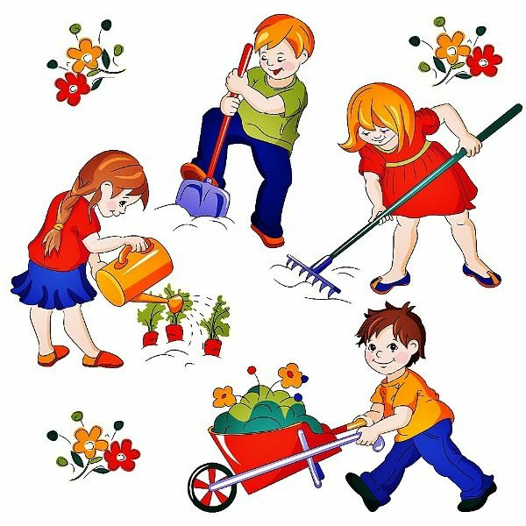

Выполнила: воспитатель МБДОУ № 43
Вагабова Г.Д.

Махачкала - 2021
Актуальность проекта:
Актуальность формирования у детей первичных представлений о труде, труде взрослых, его роли в обществе и жизни каждого человека предусмотрена ФГОС дошкольного образования.
Но в последнее время все чаще приходится слышать от педагогов и родителей воспитанников, что дети не желают трудиться. Они с трудом овладевают навыками самообслуживания, предпочитают пользоваться помощью взрослого. Возникают трудности и в привлечении детей к уборке игрушек, поддержанию чистоты и порядка в группе детского сада и в детской комнате дома. В этом, конечно, виноваты мы, взрослые. Очень часто у нас не бывает времени, когда дети хотят нам помочь. И мы им говорим: «Оставь, я сделаю сама». После этого мы нередко мы видим детей, которые не стесняются бросать мусор (обертки от сладостей, упаковки от сока и пр.) не только на улице, но и в других общественных местах. А на замечания взрослого уже можно услышать такие объяснения: «Дворники уберут», «Я не знаю куда выбросить», «Это - не я!». Поэтому многие родители, не обращают внимание на такое поведение детей, не считая нужным делать им замечания.
Таким образом, уже назрела необходимость педагогического просвещения родителей по вопросам трудового воспитания дошкольников, а так же целенаправленная работа с детьми по формированию устойчивой привычки трудиться.
Но что же такое труд? Ведь это совсем не то, чем заняты руки ребенка. Труд это то, что развивает маленького человека, поддерживает его, помогает ему самоутвердиться. Трудолюбие и способность к труду не дается от природы, это должно воспитываться с самого раннего детства. Труд обязательно должен быть творческим, потому что именно творческий труд, делает человека богато духовно. Труд должен приносить радость доставлять счастье, благополучия. Еще можно сказать, что труд - это проявление людей друг о друге.
Труд является важнейшим средством воспитания, начиная с дошкольного возраста; в процессе формируется личность ребенка, складываются коллективные взаимоотношения. Весь процесс воспитания детей в детском саду может и должен быть организован так, чтобы они научились понимать пользу и необходимость труда для себя и для окружающих. Труд - всегда был основой для человеческой жизни и культуры. На протяжении веков народом вырабатывался свод этических правил и норм, где первой заповедью была любовь к родной земле, к человеку с его трудолюбием. В фольклоре народов Дагестана «инсцинируются» явления повседневной жизни, благодаря которым образно показано, как прививаются детям трудовые навыки, последовательность в деле, воспитывают чувство добра, справедливости, укрепляют физически.
Поэтому и в воспитательной работе труд должен быть одним из самых основных элементов.
Трудовое воспитание является необходимым, важнейшим условием успешной подготовки детей к обучению в школе.
Дети, воспитанные с ранних лет в труде, отличаются в школе самостоятельностью, активностью, организованностью, опрятностью и умением себя обслуживать.
Цель проекта:
- показать всем участникам проекта значение труда в жизни человека;
- формировать у воспитанников желание трудиться, а у родителей – желание приобщать детей к посильному труду.
Задачи проекта:
- сформировать у детей представление о значимости труда в жизни каждого человека;
- познакомить детей с разнообразием профессий взрослых людей;
- вызвать интерес к труду, трудовым действиям;
- познакомить детей дагестанским фольклором о трудовом воспитании;
- воспитывать трудолюбие и заботливое отношение к окружающим.
Вид проекта: исследовательский, личностно-ориентированный.
Участники проекта: дети старшей группы, педагоги группы, родители воспитанников.
Длительность проекта: среднесрочный /1 месяц/.
Предполагаемый результат:
- устойчивый интерес к трудовым поручениям и посильному труду у воспитанников группы;
- осознание родителями важности трудового воспитания дошкольников.

ЭТАПЫ ПРОЕКТА

этап. Подготовительный.
- подбор картин и иллюстраций;
- подбор художественной литературы;
- подготовка презентации, наглядного материала;
- оформление тематических уголков для сюжетно – ролевых игр, изготовление дидактических игр, пособий и альбомов;
- подбор музыкального репертуара, мультфильмов;
- разработка конспектов непосредственно-образовательной деятельности по ознакомлению детей с профессиями;

2 этап. Основной.
- Реализация мероприятий.
- Организованная образовательная и совместно-партнерская деятельность.

3 этап. Заключительный.
- Анализ результативности.
- Презентация проекта на педсовете.
- Альбом с пословицами и поговорками о труде и трудолюбии.
Реализация мероприятий
Образовательные области | Мероприятия
Познавательное развитие | Рассматривание картин и иллюстраций:  «Первая борозда», «Вязальщицы», Г.П.Конопацкой, «Чабан» Г. Гейбатова, «Мастер» О. Газиева.  Экскурсии: «Кухня», «Кабинет медсестры», «Прачечная» (знакомство с профессиями сотрудников ДОУ и местом их работы).  Беседы с детьми на тему:  «Трудовые поручения»,  «Дежурство в детском саду»,  «Где и кем работают наши родные»  «Мои обязанности дома».  ООД:  «Не боимся мы трудиться»,  «Маленькие повара»,  «Бабушкин огород».
Речевое развитие | Чтение художественной литературы:  А. Барто «Девочка чумазая»  Е. Пермяк «Мамина работа»  В. Катаев «Дудочка и кувшинчик»  Л. Слуцкая «Трудится Земля»  В.Гайланс «Сказка о том, как труд лень победил».  Стихи:  Д.Джачаев «Мамина помощница»,  Н.Юсупов «А мой отец»,  Р.Рашидов «Гончар из аула Балхар»,  Х.Тагирова «Мы с бабушкой».  Русские и дагестанские пословицы и поговорки о труде.
Художественно-эстетическое развитие | Рисование: «Собираем урожай»; «Профессия моей мамы».  Лепка: «Кувшины гончара».  Аппликация: «Витрина овощного магазина».  Слушание музыки:  «Радость труда» М.Кажлаева,  «Люди работают» Ш.Шамхалова,  «Ритмы труда» П.Проскурина,  «Марш труда» К.П. Алескерова,  «Ковровщицы» К. Магомедова.  Песни:  «Сапожник», «Как легко приготовить обед» М.Якубова,  «Маленькие помощники» И.Гилиловой,  «Маленькая ковровщица» М.Гусейнова.  Танцы:  «Сбор винограда» кум.н.м.,  «Танец садоводов» кум.н.м. обр. Р. Осипова.  Передавать имитированными движениями труд садоводов и овощеводов («Сбор урожая», «Вальс» М.Кажлаева).
Социально-коммуникативное развитие | Дидактические игры:  «Что кому нужно для работы»,  «Магазин»,  «Собери набор парикмахера»,  «Отгадай, кто это?»,  «Помощники повара».  Сюжетно-ролевые игры:  «Магазин»,  «Парикмахерская»,  «Больница»,  «Почта»,  «Встречаем гостей».  Хозяйственно-бытовой труд в группе и на участке.  Просмотр мультфильмов: «Маша и медведь», «Золушка», «Вовка в тридевятом царстве», «Приключения Буратино».
Физическое развитие | Пальчиковая гимнастика:  «Месим тесто»,  «Профессии»,  «За работу».  Физкультминутка:  «Разминка»,  «Семья»,  «Пылесос».  Подвижные игры:  «Мы цветы в саду сажаем»,  «Мы руки поднимаем»,  «Моем руки»,  «Мамам дружно помогаем».

Сотрудничество с родителями:

- Размещение информации для родителей на тему «Трудовое воспитание ребенка в семье».
- Анкетирование родителей на тему «Трудовое воспитание в семье».
- Консультация для родителей:
«Как руководить деятельностью ребёнка»;
«Трудовое воспитание в этнопедагогике».
- Рекомендации для родителей «Домашние обязанности для детей. Без напоминания и с удовольствием».
- Изготовление папки – передвижки «Детские игры на кухне».
- Индивидуальное консультирование по теме проекта.

Заключение
Во время реализации проекта воспитатели будут систематически знакомить детей с пословицами и поговорками о труде; использовать художественную литературу, соответствующую теме проекта, организуют участие детей в трудовой деятельности в группе. Регулярно на «Кругах общения» вечером подводятся итоги участия детей в трудовой деятельности и по своим результатам они получают наклейку – символ старания, которую приклеивают в личный «Дневник успехов».
Регулярное участие в трудовой деятельности (дежурство по столовой, дежурство по занятиям, дежурство в уголке природы) повышает общее развитие детей, придает им уверенность в своих силах, по существу меняет положение ребенка в среде сверстников и его взаимоотношение с окружающими взрослыми. У детей появятся простейшие формы сотрудничества: помощь сверстнику и взаимопомощь, участие в труде взрослых.
В процессе труда у детей сформируются нравственные качества: трудолюбие, начальные формы ответственности, чувство долга, совершенствуются навыки и умения, развивается наблюдательность, шире становится круг интересов.
Детьми осознается направленность труда на заботу о детях, близких людях, взаимосвязь труда людей разных профессий, ценность любого труда людей.
Во время знакомства с профессиями, у них воспитывается ценностное отношение к труду взрослых людей, собственному труду и его результатам.
В целом проект с детьми и родителями, с нашей точки зрения, имеет прогрессивный характер, и позволит не только расширить знания детей о труде, его полезности, его необходимости в повседневной жизни, но и даст толчок для детей в их стремлении трудиться, овладевать трудовыми навыками и умениями, быть самостоятельными и целеустремлёнными.
Список литературы:

- Агабекова С.С. Музыкальное воспитание дошкольников /Программа для дагестанских дошкольных учреждений/. - Махачкала: Дагучпедгиз, 1994.
- Воспитание дошкольника в труде. / Под ред. В.Г. Нечаевой. – М.: Просвещение, 1983.
- Дошкольник и труд. Учебно-методическое пособие. / Р.С.Буре. – СПб.: Детство-Пресс, 2004.
- Нравственно - трудовое воспитание детей в детском саду. / Под редакцией Р.С. Буре. – М.: Просвещение,1987.
- Нравственно-трудовое воспитание ребёнка - дошкольника. Пособие для педагогов. / Л.В.Куцакова. – М.: Владос, 2003.
- Учите детей трудиться. / Р.С. Буре, Г.Н. Година. – М., 1983.
- Фольклор и литература народов Дагестана. Хрестоматия для дошкольных учреждений. ООО «Лотос», Махачкала 2005.

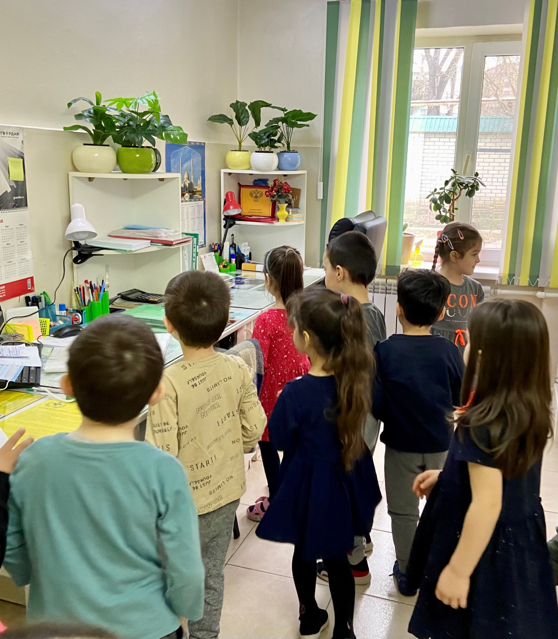
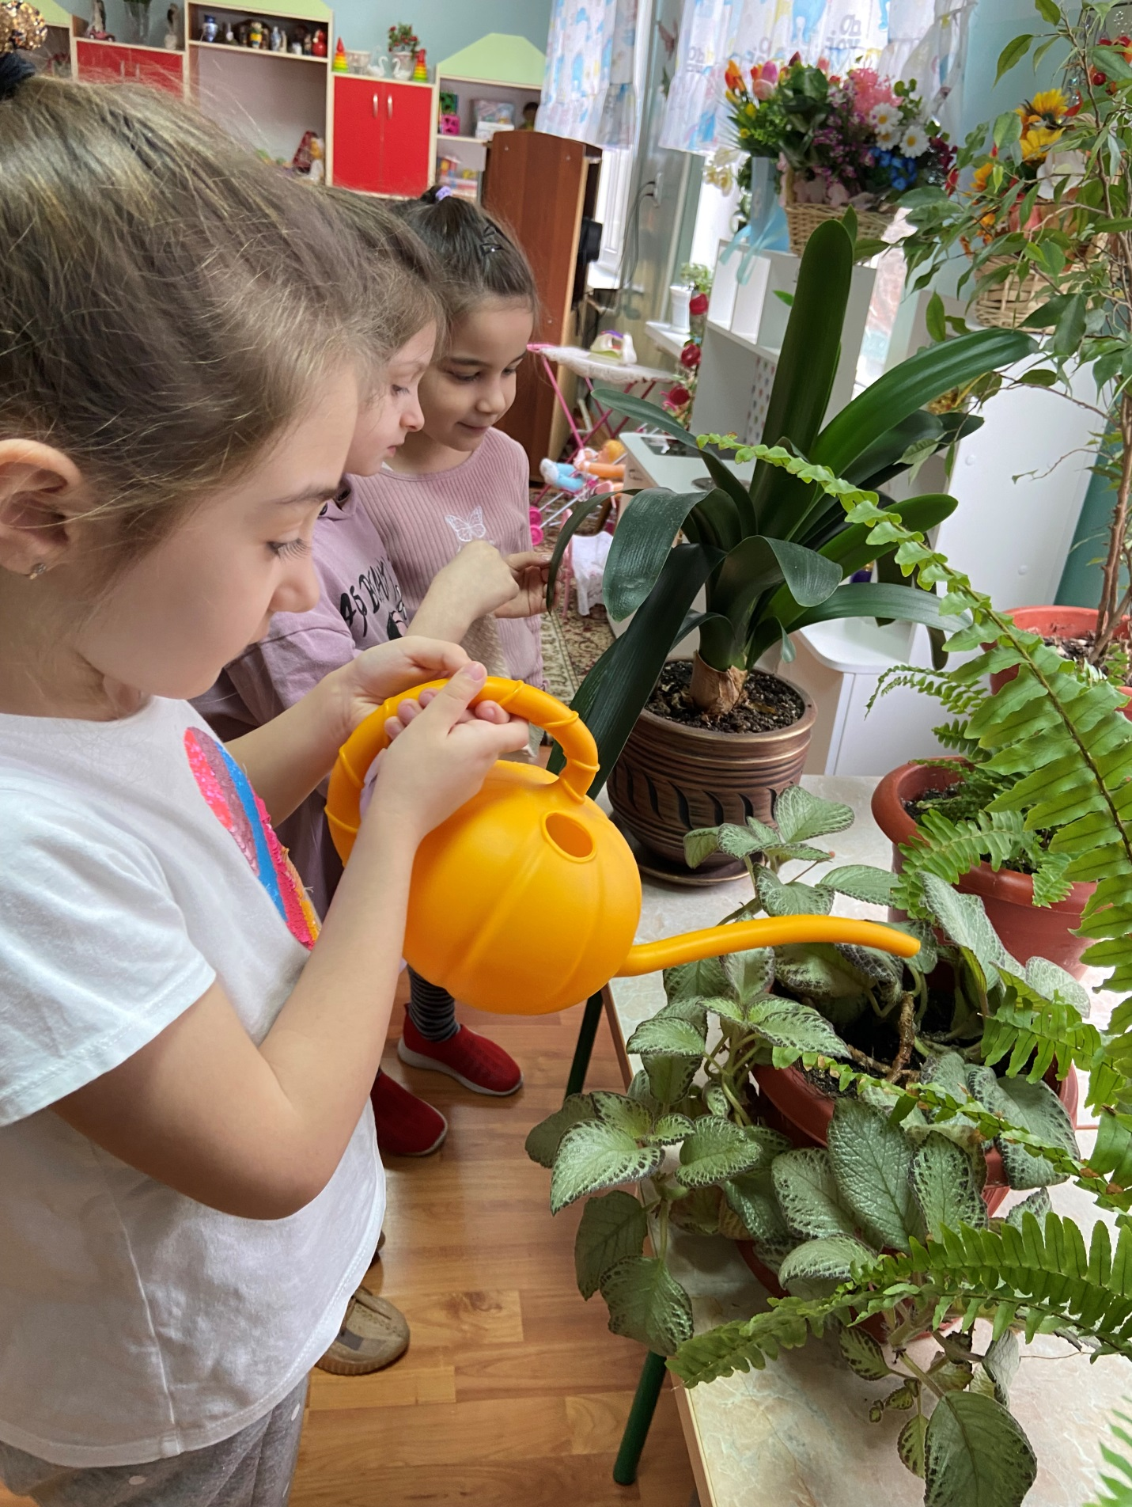

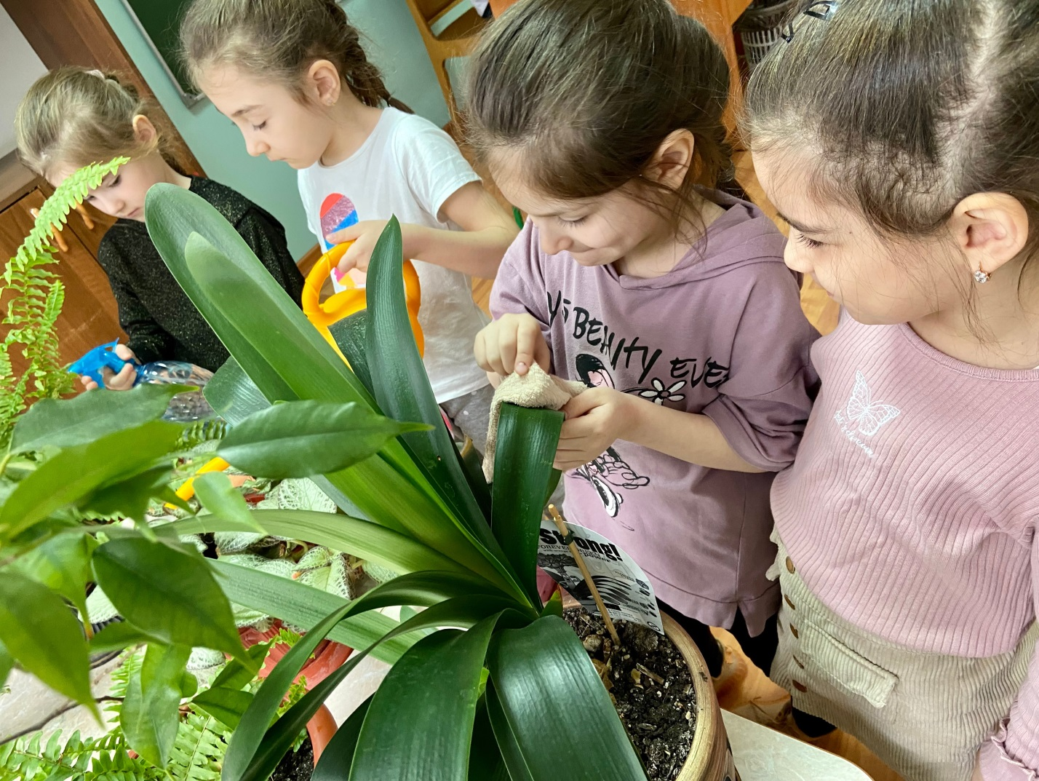
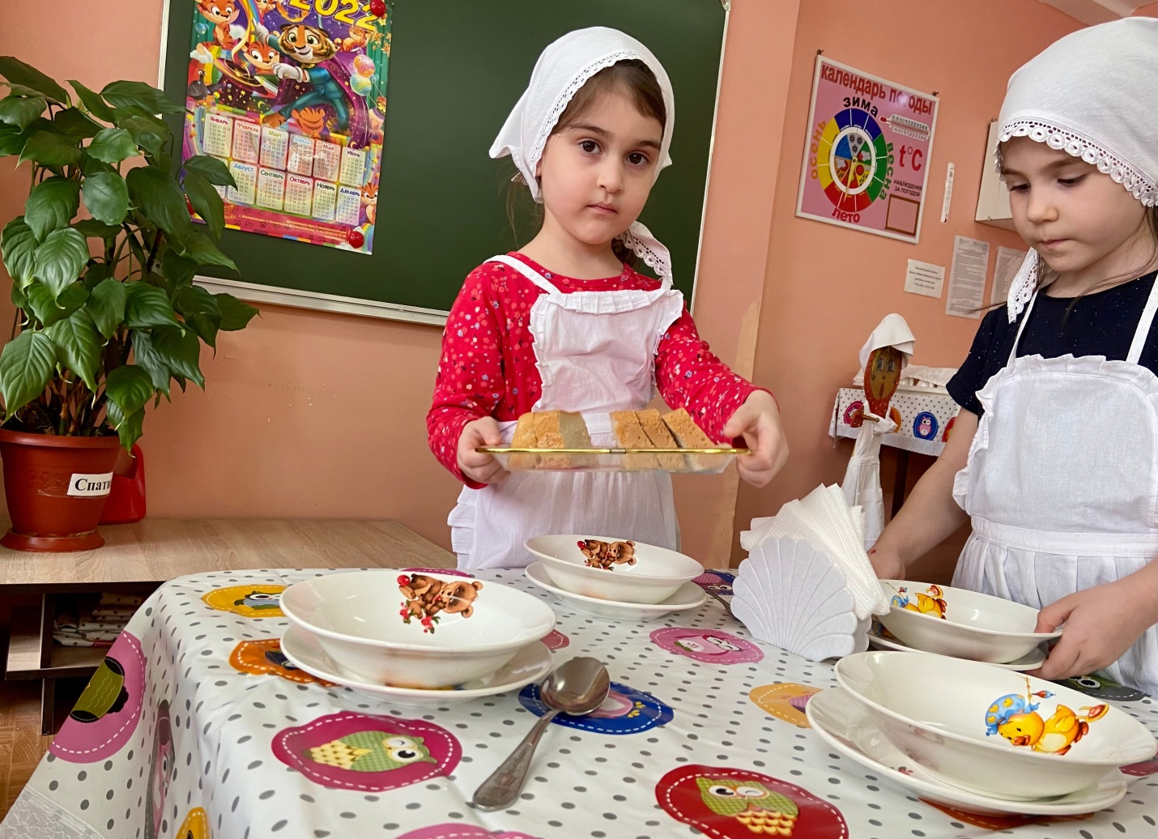
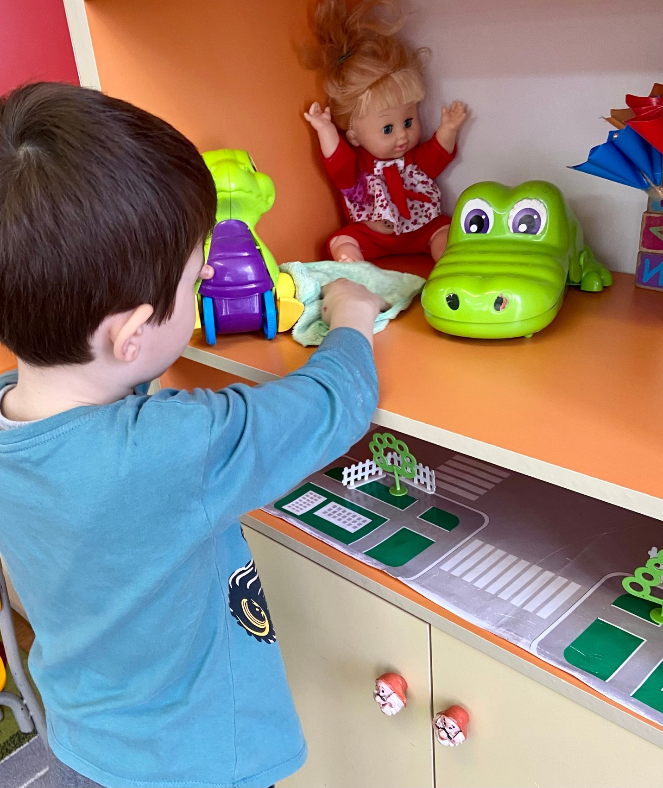

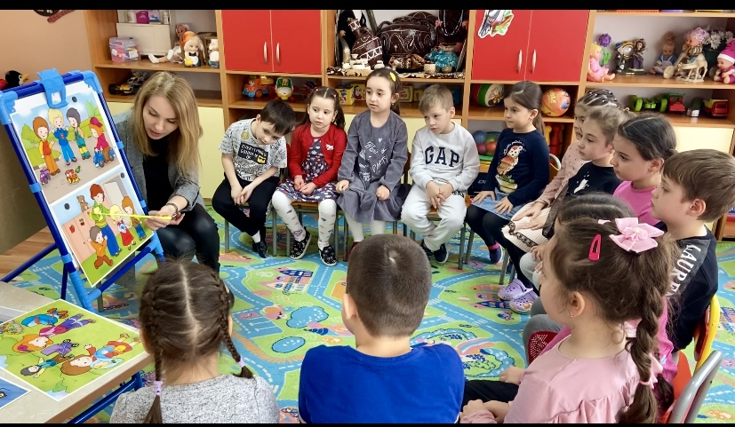
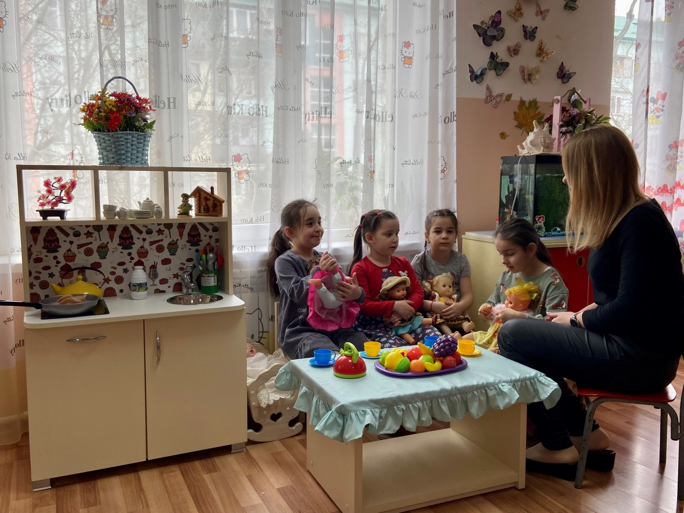

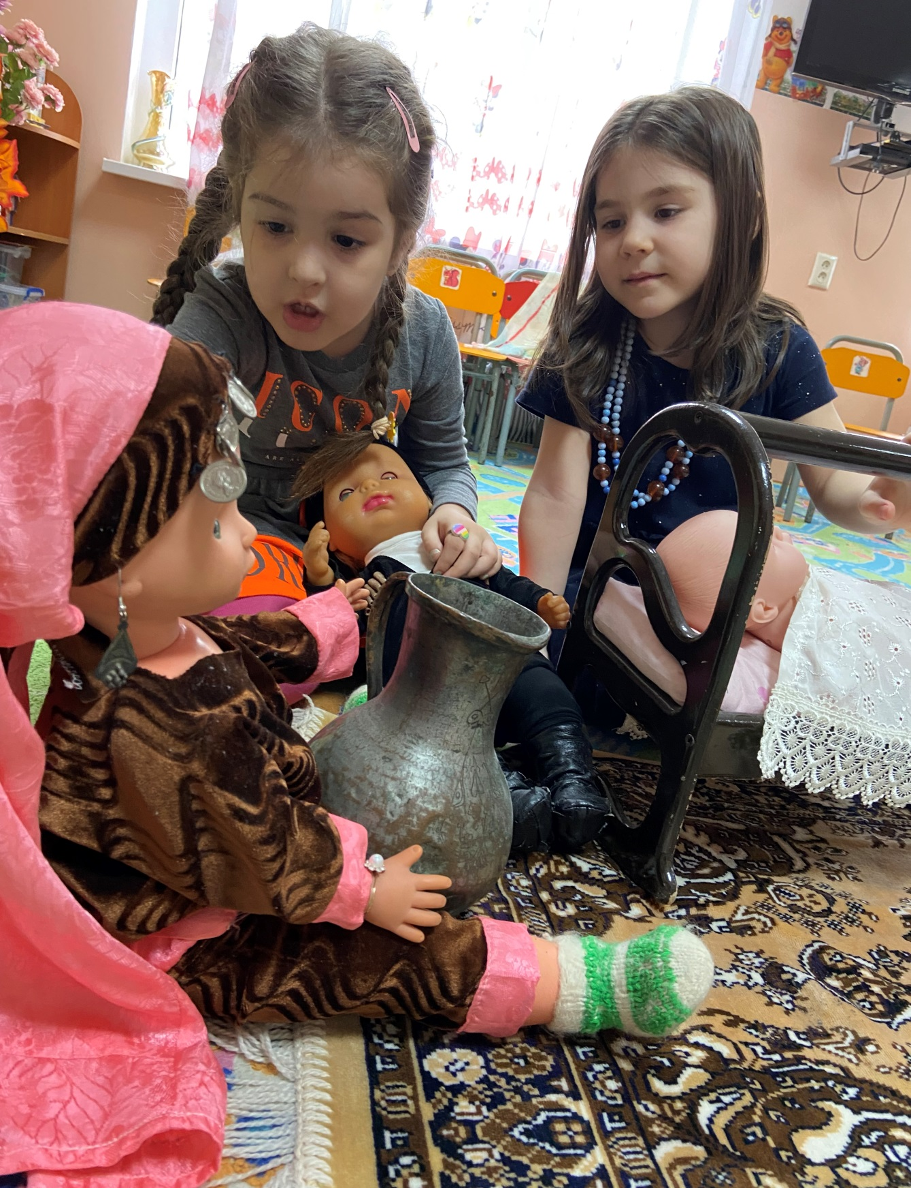

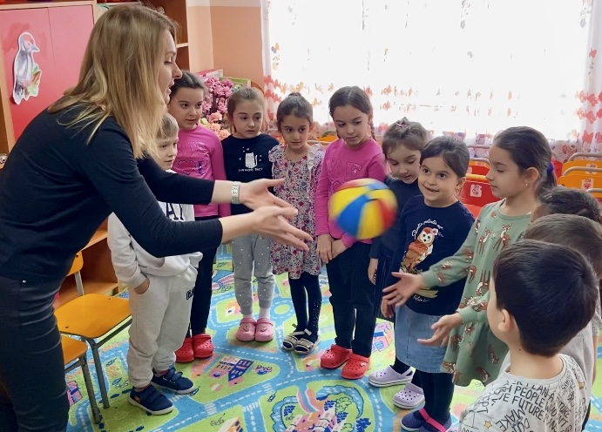
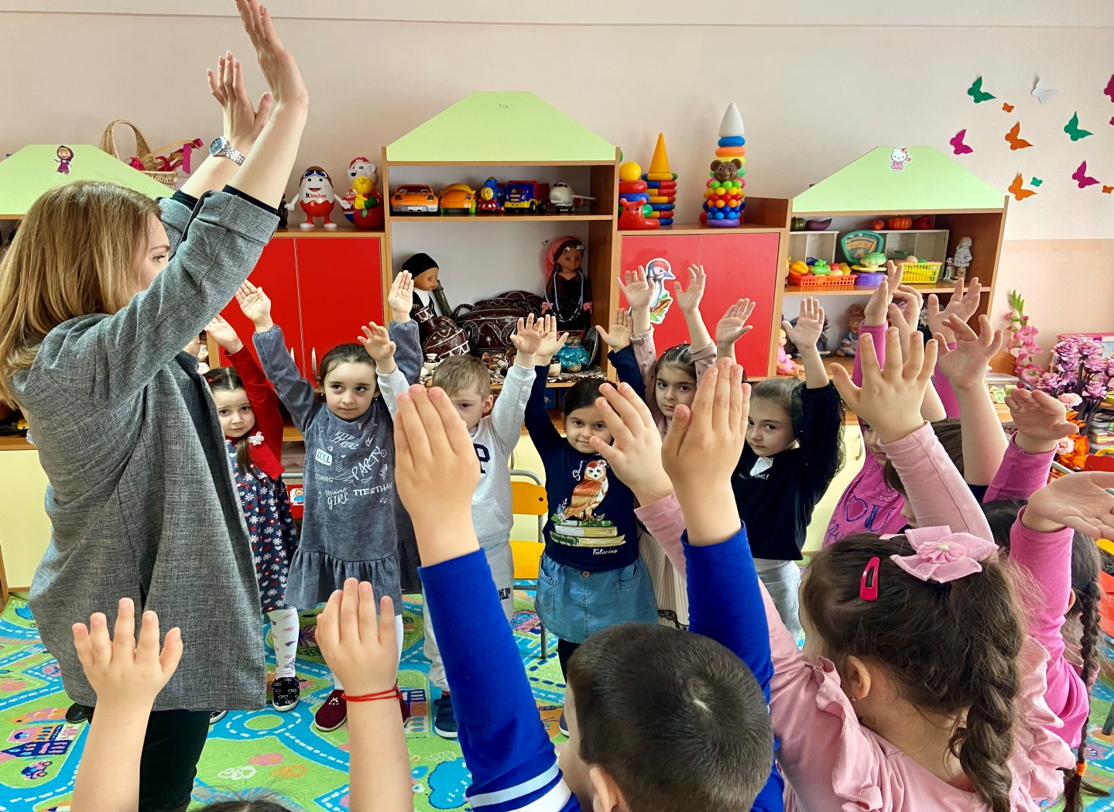

ПРИЛОЖЕНИЕ
Пословицы о труде русские
- Скучен день до вечера, коли делать нечего.
- Хочешь есть калачи, не сиди на печи.
- Землю красит солнце, а человека труд.
- Не потрудиться, так и хлеба не родится.
- Глаза страшатся, а руки делают.
- Работай до поту, так и поешь в охоту!
- В рабочее время - язык на засов.

Пословицы о труде дагестанские
- Труд всему отец (лак.)
- Без труда нет и покоя (авар.)
- Труд – намус человека (лезг.)
- Бегство лечит от страха, работа от бедности (авар.)
- Птицу узнают в полете, а человека в работе (авар.)
- Где труд – там и счастье (даг.)
- Труд и терпение превращает в золото (лакс.)
- У неумелого и руки не болят (ног.)
- Хозяин земли тот, кто ее пашет (дарг.)
- «Кто не в поле – тому горе» - так и птицы кричат (авар.)
- Лень не родит героя (авар.)

Стихи
«А мой отец…»
Н.Юсупов
Мальчишек слушает скворец.
Сказал один:
- А мой отец,
Хотите знать, кто мой отец?
Могу сказать,
Кто мой отец:
Отец мой – сеятель и жнец!
Когда б не сеял он зерно,
И не вырастало бы оно,
То, словно от бессилья,
Аульской мельницы б давно
Остановились крылья.
Сказал второй:
- А мой отец?
Не меньше славен, чем кузнец,
Чем пахарь и седельник,
Хотите знать,
Кто мой отец?
Могу сказать,
Кто мой отец.
- Мы сами знаем: мельник!
- Тогда запомните одно:
Мукой не стало бы зерно,
Будь мой отец бездельник.
Воскликнул третий:
- А мой отец?
Не меньше славен, чем косец,
Чем на базаре продавец,
Что ход дает товару.
Хотите знать,
Кто мой отец?
Могу сказать,
Кто мой отец:
Он сразу в тысячу овец
Пасет в горах отару.
Чтоб хлебу быть не одному
С утра, в обед и в ужин,
Нужна баранина к нему
И сыр овечий нужен.
Сказал четвертый под конец:
- А мой отец?
- А мой отец
Не меньше славен, чем певец,
Чем швец или чертежник.
Хотите знать,
Кто мой отец?
Могу сказать,
Кто мой отец!
- Известно нам: сапожник!
- Пропал бы пахарь без сапог
И мельник с ним на пару,
И без сапог пасти б не мог
Чабан в горах отару.
Мамина помощница
Д.Джачаев
Родничок журчит в степи,
Мне поет: «Вставай, не спи!
Все на свете проспала.
Принимайся за дела!»
К роднику я поспешу:
«Здравствуй!» - я ему скажу.
Два ведра моих малы
И совсем не тяжелы.
А устану – не беда,
Всем нужна моя вода.
Я водичкой родниковой
Напою бычка с коровой,
И козе налью в корытце,
И котенку дам напиться.
Соберется вечером
В доме вся семья.
Мама улыбнется:
«Умница моя!»
Мы с бабушкой
Х.Тагирова
Мы с бабушкой – большие друзья,
Должна вам признаться я.
Мы вместе готовим хинкал,
Обед чтобы сытным стал.
Печем пирожки и оладьи,
И вам, как гостям, будем рады!

Конспект мероприятия «Хозяйственно-бытовой труд»
Цель: Учить детей помогать взрослым, поддерживать порядок в своей
группе:
- вытирать пыль,
- убирать вещи на свои места,
- мыть игрушки.
Оборудование: тазики, клеенки, тряпочки, палочки для разрыхлителя,
клеенчатые фартуки, кукла Золушка.
Предварительная работа.
Чтение сказки «Золушка».
Ход мероприятия
Столы покрыты клеенкой. На одном столе находится тазик с водой для мытья игрушки, на другом - тазик с водой для протирания пыли, комнатные растения, палочки для разрыхления, тряпочки. На спинках стульев детей висят клеенчатые фартуки. На кресле спит кукла Золушка.
Воспитатель: Дети, пока вы спали, кукла Золушка хотела нам помочь, сделать уборку в группе и пойти в бал. Но видимо она устала и уснула. Ну что, будем ее будить или поможем и сами попробуем за нее все сделать?
Дети: Конечно, поможем Золушке.
Воспитатель: Давайте вспомним, кто в сказке помогал Золушке рассортировать крупу и убраться в доме.
Дети: Золушке помогали мыши и голуби.
Воспитатель: Правильно, ребята. Давайте, мы тоже наденем фартуки и превратимся в мышек и голубей. Мальчики у нас будут мышками, а девочки - голубями. Голуби будут мыть кухонную посуду и расставлять их по полочкам. А мышки будут разрыхлять землю комнатных растений, и протирать пыль с них.
Дети делятся на подгруппы.
Воспитатель: Давайте, вспомним с вами, как надо выжимать тряпку.
Дети: Нужно, чтобы в тряпке не осталось воды.
Воспитатель: А как надо разрыхлять землю?
Дети: Землю нужно разрыхлять аккуратно, чтобы не повредить корни.
Дети делятся на подгруппы и начинают каждое свое дело.
По ходу работы воспитатель подходит к мальчикам и напоминает, что разрыхлять землю надо аккуратно, не сыпать на пол.
Подходит к девочкам, подсказывает поочередность работы. Двое-трое девочек моют посуду, столько же протирают их сухими тряпочками, остальные красиво расставляют на полочки кухонного уголка.
После работы дети все убирают за собой.
После работы детей, кукла Золушка просыпается, удивляется и радуется.
Золушка: Спасибо ребята, что вы помогли и выручили меня. Вы настоящие друзья. Теперь я со спокойной душой могу пойти на бал.
Воспитатель провожает Золушку, и вместе с детьми смотрит за результатом работы, за чистотой группы.
Воспитатель: Видите, ребята мы сделали доброе дело, помогли Золушке. Как чисто стало в нашей группе. А если вы и дома будете так помогать, тогда ваши родители будут очень рады, что их дети выросли и стали большими помощниками.

Коллективный хозяйственно-бытовой труд
по уборке участка группы.
Программное содержание. Совершенствовать умение самостоятельно одеваться. Воспитывать опрятность, стремление следить за своим внешним видом. Проявлять бережное отношение к вещам, проявлять гуманные чувства по отношению друг к другу, оказывать взаимопомощь. Закреплять понятия: снаружи, внутри, спереди, сзади, изнанка, лицо.
Учить детей участвовать в организованном труде коллектива сверстников. Формировать навыки взаимоотношений, привычку к чистоте и порядку. Закреплять умение планировать деятельность, распределять между собой обязанности. Формировать у детей убеждение в общественной значимости и необходимости бытового труда. Закрепить действия с инвентарем.
Оборудование: картинки с заданиями, метелки, веники, совки, носилки, ведерки, лейки, тряпочки.
Организационно-методические указания.
Напоминаю правила пользования инструментами. Обращаю внимание на подготовленный инвентарь: метелки, веники, совки, носилки, ведерки, лейки, тряпочки.
Предлагаю детям одеться, взять с собой все оборудование и выйти на
участок группы.
Воспитатель: В небе солнышко гуляет,
С ясным днем вас поздравляет.
Поднимайся, детвора,
Уж гулять давно пора!
Будем сами одеваться,
На прогулку собираться.
Ребята подходят к своим шкафчикам.
Воспитатель: Ребята, когда мы собираемся на прогулку, обязательно нужно помогать друг другу. Не забудьте застегивать пуговицы, молнии, пряжки, поправлять воротнички, одергивать платья и т.д. Посмотрите, Сакинат и Гусейн уже оделись. Какая у них опрятная, неизмятая и чистая одежда. Что же надо делать для того, чтобы выглядеть красивыми и аккуратными?
Дети: Нужно не пачкать вещи, аккуратно их вешать и беречь.
Воспитатель: Не забудьте также взять с собой на прогулку оборудование для работы.
На участке.
Воспитатель: Мы польем песок из леек
И дорожки подметем,
Пыль сотрем со всех скамеек,
А потом играть пойдем.
Дети приступают к работе. В ходе труда воспитатель дает детям советы, помогает в организации, напоминает порядок работы.
Воспитатель: В это ведро мы бумажки соберем. Кому мы поручим это дело?
Дети: Багаудину, Аминат и Мураду.
Воспитатель наблюдает за деятельностью детей, следит за действиями детей по отношению друг к другу.
Воспитатель: Русик веник возьмет
И веранду подметет.
Этой тряпочкой Самира
Со скамеек пыль сотрет.
В это время нужно подбадривать ребят, помогать советами и действиями, побуждать их помогать друг другу.
Воспитатель: Я вижу, что Курбан и Валида уже хорошо полили песок. А теперь они возьмут лопатки и будут сгребать его в кучу, а Самира и Аминат будут им помогать.
По окончании работы воспитатель и дети наводят порядок на рабочих местах и отнесят все оборудование в группу.

Сказка о том, как труд лень победил

В волшебной стране мастеров жил великий мастер по имени Труд. Он жил в чудесном дворце, и жители этой страны приходили к нему учиться мастерству. Жила в этой удивительной стране мастеров фея – волшебница по имени Рукодельница. Она плела, ткала, вязала, вышивала. Все ее изделия обладали чудесной силой – приносили здоровье, радость, любовь, нежность и тепло. В этой стране царили благополучие и счастье. Жители были самыми изобретательными, творческими, искусными – настоящими мастерами своего дела. Однажды мастер Труд и фея Рукодельница отправились путешествовать по разным странам – поучиться новому мастерству, себя показать. Фея Рукодельница повезла свои чудесные изделия, чтобы дарить их тем, кто в них нуждался.

Злую колдунью Бездельницу одолевали злость и зависть. И как только она узнала о том, что мастер Труд уехал, закинула в волшебную страну мастеров вирус Лень. Он проникал в каждый дом через телефоны, компьютеры, телевизоры, даже в открытые форточки и замочные скважины. Вирус Лень сначала поразил детей. Они так обленились, что не хотели ходить в школу, в детский сад. Родители приносили им еду прямо в постель. Постепенно вирус Лень одолел и взрослых. Закрылись магазины, банки, дворники не метут улицы, в домах исчезли вода, отопление и электричество.
Постепенно Солнце скрылось с горизонта, и волшебная страна погрузилась во тьму. Колдунья Бездельница поселилась во дворце великого мастера и радовалась тому, что в нем тишина, покой и полное безделье. Нет больше волшебной страны мастеров!

Когда мастер Труд и фея Рукодельница вернулись домой, они сразу догадались, чьи это проделки. Только Труд может победить Лень, но сначала надо победить злую колдунью.

Решили взять ее хитростью – преподнесли ей в подарок красивый загадочный сундук. Бездельница была очень любопытна и сразу же открыла его. Волшебное веретено вдруг прыгнуло в руки Бездельницы и закружилось, завертелось – стало прясть золотую, волшебную пряжу. Хочет колдунья бросить веретено, да никак от рук оторвать не может.
Пряжи образовался огромный клубок, до самых небес. От него яркий свет льется и жар идет. От такого жара вирус Лень превратился в облако и растаял без следа, а клубок в ласковое Солнце.

Жители волшебной страны проснулись от долго сна и сразу же принялись за работу. Дети побежали в школу, во дворец к великому мастеру учиться мастерству. Злая колдунья Бездельница осталась жить во дворце, так как превратилась в мастерицу по имени Пряха. Крутит она волшебное веретено и прядет пряжу, из которой фея Рукодельница ткет и вяжет свои чудесные изделия. Мастер Труд, как прежде, учит мастерству жителей сказочной страны.

Автор сказки Гайланс В.И.

